淡江時報 第 1168 期
淡江暑期服務隊 心燃永續傳播愛
學生大代誌
本校計有經濟系經探號國際志工隊、柬埔寨服務學習團、西洋劍社、種子課輔社共4支服務隊，於暑假期間至各地協助偏鄉學童學習。學生事務處6月19日舉辦授旗典禮，以「服務傳愛 心燃永續」為主題，由柬埔寨服務學習團隊長、今年6月甫畢業的尖端材料科學學程校友林穎慈帶領服務員宣誓，諮輔中心輔導員歐陽靖進行性別平等講習，課外組學輔創新人員張德裕為服務員做行前講習。（文／黃偉）

<br />

#### 經濟系經探號至柬埔寨進行偏鄉教育服務

【記者林育珊淡水校園報導】經濟系「經探號」國際志工隊於7月3日至15日前往柬埔寨進行偏鄉教育服務，由時任系主任，現升任為稽核長的林彥伶帶領11位學生，赴金邊北方的JA村和暹粒省PO村的ECC School進行電腦與英文教學。此行，同時也拜訪了泰國素林皇家大學（Surindra Rajabhat University），並和柬埔寨IIC科技大學（IIC University of Technology）進行雙聯學位的簽約，期許能建立互惠互利的多元學習管道與機制。

<br />

第一個據點JA村，之前未曾有國際志工落腳此處，經探號全員都寄宿在一戶人家的高腳屋裡，在家徒四壁的房裡一起開會、打地鋪成為大家最難忘的經驗。團隊分別為小學的高、低年級學生安排了電腦、英語課程，並舉辦衛生教育工作坊，協助當地居民建立衛生觀念，包括洗手、洗頭、刷牙等。課程吸引了約400名學童參加，工作坊則有100位居民參與，大家都表示學習到新的知識並且非常受用。

<br />

另外，團隊也前往合作6年的ECC School，今年持續對當地的國中學生教導電腦課程，該校在環境和學生的學習能力上都有顯著提升，這次的電腦課程已進階為基礎程式的學習與撰寫，共有100名學生參加。居民們對經探號深耕PO村的精神給予相當肯定，並十分感謝本校致力於柬埔寨偏鄉教育的發展。

<br />

林彥伶表示，團隊結合經濟系碩士班「勞動經濟學」專業知能服務學習課程，藉此帶給學生三個面向的收穫：第一，實際運用所學，同時培養耐心、同理心和人際溝通能力，過程中亦能深刻體會幫助他人所帶來的快樂和成就感；第二，面對文化差異和挑戰，拓展國際視野，激發關心社會和積極參與公益的意識；第三，透過長期合作的ECC School，見證其教育提升和社會影響，體會到持之以恆的重要性。

<br />

國企碩二于嘉琪表示，為期13天的營隊，大家幾乎所有時間都緊密的連結在一起，期間印象最深刻的是，在狹小且昏暗的空間裡，一邊播放著音樂唱歌，一邊合力將衣物清洗乾淨、擰乾，每次回想起那個場景總是很快樂，感謝身邊這群可以互相依賴、取暖的夥伴們。

<br />

經濟二洪恩恩分享，活動期間最大的挫折是籌備期，從0開始準備教案，起初屢屢碰壁，幸好越做越順利，最後看到成果時既開心又感動。在ECC School時，大家坐在一起唱著最熟悉的歌曲，搭配著吉他的旋律，心中有種無法言喻的感動。

<br />

#### 柬埔寨服務學習團「我寨這裡柬單愛」

【張瑜倫淡水校園報導】柬埔寨服務學習團成立於2009年，已出隊16次到柬埔寨推行中文和電腦教學。近2年受疫情影響未能成行，今年7月17日至8月7日重整旗鼓，續以「我寨這裡柬單愛」之名，前往貢布省蓮花佛院、素德佛堂及禮圓佛院舉辦營隊，共逾1,130人次參與。

<br />

本次服務計畫於年初開始籌備，從團員招募、教案活動設計及演練，內容由「中文教學」、「數位軟體應用」、「種子師資培育」及「村落關懷」四個面向著手。中文基礎班以注音教學為主，從認識注音符號、書寫，到聲調、拼音；中文應用班採主題式教學，包含生活中常見物品、交通工具、天氣等，搭配對話方式，同時都安排歌曲教唱及手作活動，提升學員學習興趣。電腦基礎班則介紹硬體設備、文書處理軟體。此外，也到小天使皮雕孤兒院關懷院生及捐贈物資，並透過村落踏查關懷失學兒童，最後參觀吳哥王朝遺址及走訪附近村落，讓團員深入了解當地的文化及歷史脈絡，也拉近與村民的距離。

<br />

課外組學輔創新人員張峻維表示，本次共甄選11名服務員，皆積極發揮創意，將發想融入課程與活動中，雖然當地孩童很難在短短的兩週內完全學會，仍希望這些課程能激發他們的學習動力，增加未來就業的機會。相較上次的印象，他發現柬埔寨在交通、環境、文化各方面的進步，然而孩童的學習精神始終沒變，一樣積極且充滿期待，每個服務據點的學童都用最專注的眼神看著授課老師，即使過程中需要透過翻譯才聽得懂，他們仍珍惜每一次的學習機會，這樣的精神值得讓人反思。最後，團隊到訪孤兒院時，院童在門口列隊歡迎，並表演〈感恩的心〉及〈You Raise Me Up〉兩首歌曲，孩童的熱情與樸實，也讓大家體晤應該珍惜所擁有的一切。

<br />

隊長、尖端材料科學學程校友林穎慈分享，「上次前往柬埔寨，自覺經驗不足，今年我更努力準備，希望能讓服務對象收穫更多。這次擔任中文應用班服務員，接觸年齡較小的學員，純真的孩童讓我感觸甚深。在離開禮圓佛院當天，孩子們集資買了水果和蛋糕，大家唱著生日快樂歌並以中文喊著：『老師，老師，許願！許願！』看著孩子們期盼的神情，讓我感動不已。而結業式時，有位孩子從一開始眼眶泛紅到最後嚎啕大哭，不捨的情緒讓我也止不住眼淚。希望這些孩子們都能快樂地長大，並且實現當上老師的夢想。」

<br />

#### 種子課輔社舉辦生態與生活永續發展教育營

【記者陳映樺淡水校園報導】種子課輔社7月10日至14日在深耕已久的屏東縣佳冬鄉羌園國小舉辦「種子的探足跡」生態與生活永續發展教育營，由20位隊員帶領37名學童體驗和環境互動的友好過程。營隊宗旨涵蓋了聯合國永續發展目標中「SDG3健康與福祉」、「SDG4優質教育」及「SDG6淨水及衛生」3項，課程設計則結合當地環境生態與地球保育。

<br />

為使學童能更加了解環境保育的觀念，隊員們把佳冬鄉的地理環境特色融入課程內容，例如：讓學童近距離觀察普遍可見的太陽能板，再解說可再生、永續、乾淨的能源；先介紹鹽分對於當地農產品蓮霧樹的重要性，接著講述風災後海水倒灌的現象；深受小朋友喜愛的「誰知盤中豆」課程，全體移至農田現場認識豆類植物，並親手種植綠豆、花豆等生長週期較短的豆類，從中獲得成就感；「環保小尖兵」課程則向學童傳達回收物的碳足跡及資源回收分類的原則和價值。

<br />

社長、財金二林明毅表示：「本次的主題發想是讓孩子們能夠從小就培養環境永續與生態保育的概念，藉由課程引導，認識聯合國17項永續發展目標的圖示及議題，過程中令我驚訝的是，孩童對於SDGs的認知遠比我想像的還要多，問答回應也十分踴躍。在營隊中，我深刻感受到學童們需要許多的關懷與協助，因此我們會持續地出隊服務，期許能為孩童的成長盡一分心力。」

<br />

社員、AI二劉君荻分享：「參與營隊雖然十分忙碌，但也非常開心，服務隊讓我學習如何與孩童相處，並且更加了解服務的意義，未來我會繼續投入，為更多學童帶來改變與希望！」

<br />

#### 西洋劍社帶領學童「逗陣來打劍」

【張瑜倫淡水校園報導】西洋劍社7月3日至5日在新北市淡水區水源國小舉辦擊劍成長營「逗陣來打劍」，由6位隊員帶領25名學童體驗擊劍運動的樂趣，除了讓孩童們以安全的方式強健身體外，更透過運動建立自信心及不怕挫敗的人生態度。

<br />

為期三天的活動，每天都以暖身操拉開序幕，接著安排擊劍基本知識、擊劍基本動作、手作泡棉劍等課程，並進行多項有趣的闖關活動。在體能訓練、擊劍技術教學的過程中，融入擊劍文化和比賽規則等知識，其中為了讓孩童了解擊劍「鈍劍」、「銳劍」及「軍刀」三種類別的差異，隊員們就地表演一場示範賽。除此之外，學童以泡棉為材料，創意實作一把自己專屬的劍，並與其他學員實際對打，大家都玩得不亦樂乎。

<br />

社長、西語四胡廣雁表示，這次的隊友多數是新成員，帶隊經驗值不多，加上籌備期較短，大家都顯得格外緊張，幸好夥伴們都能自動自發、同心協力，讓營隊能圓滿落幕。「我這次擔任值星官的角色，雖然都要扮黑臉管秩序，但在活動尾聲進行擊劍實戰時，孩子們都跳過來抱住我們，大家很開心地打成一片，歡樂活潑的氣氛漫溢全場，頓時覺得所有的辛苦都是值得，希望藉由這次營隊的引導，他們都能愛上擊劍，並且享受運動帶來的快樂。」
2024/09/04

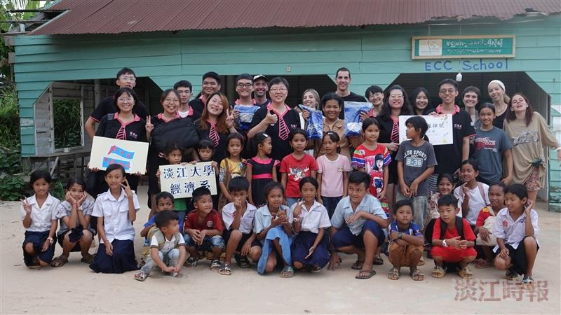
經濟系「經探號」國際志工隊7月3日至15日前往柬埔寨進行偏鄉教育服務，與當地師生、家長合影。（圖／經濟系提供）

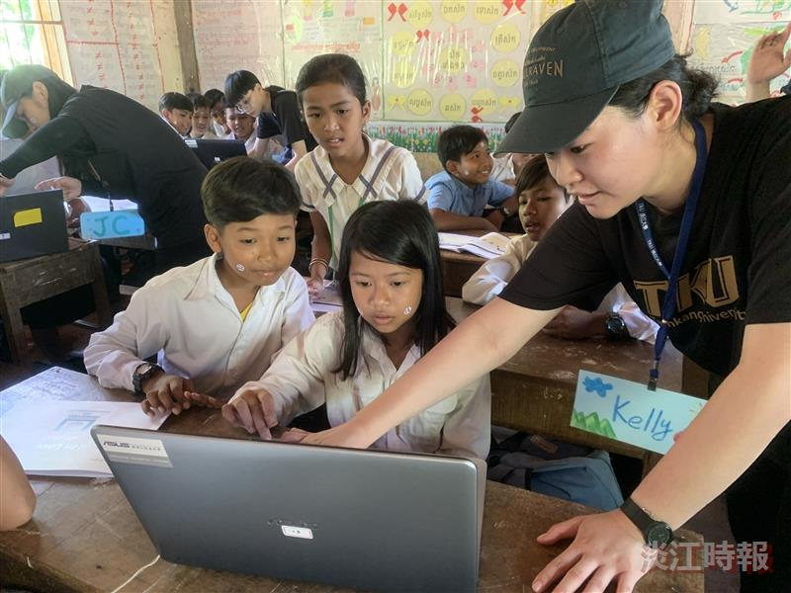
經濟系「經探號」國際志工隊教導柬埔寨孩童電腦及英語課程。（圖／經濟系提供）

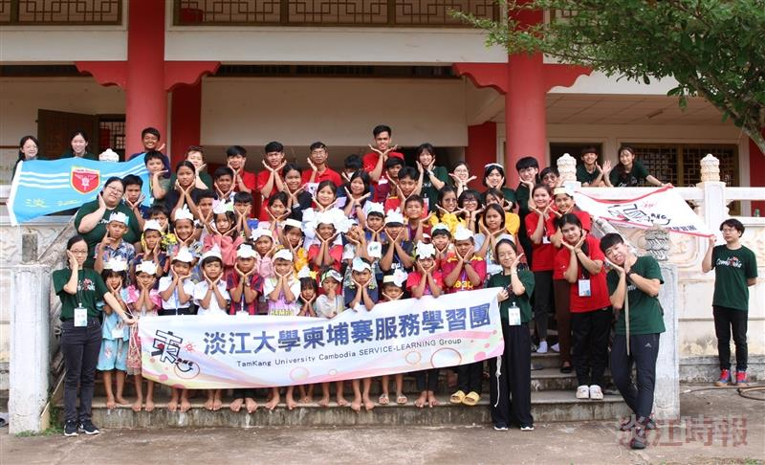
柬埔寨服務學習團7月17日至8月7日前往柬埔寨進行服務學習，與當地學童合影。（圖／柬埔寨服務學習團提供）

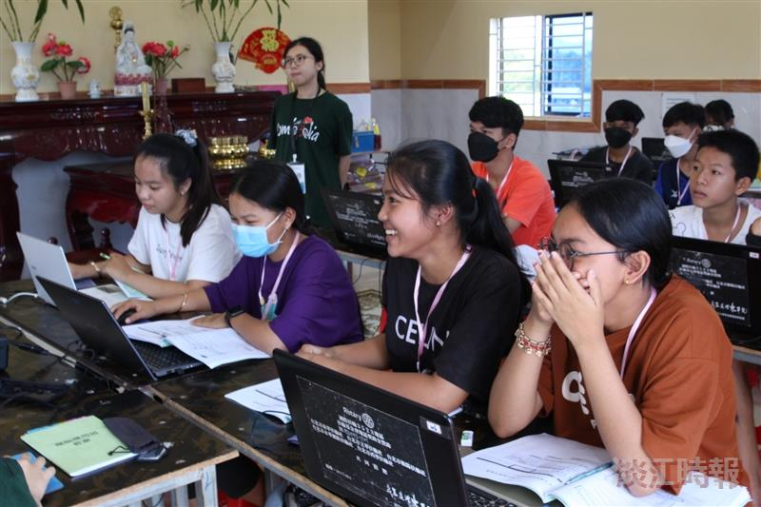
柬埔寨服務學習團前往柬埔寨推行中文和電腦教學。（圖／柬埔寨服務學習團提供）

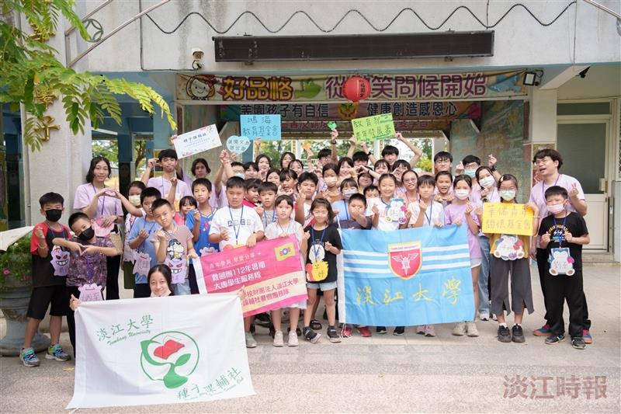
種子課輔社7月10日至14日至屏東縣羌園國小舉辦生態與生活永續發展教育營。（圖／種子課輔社提供）

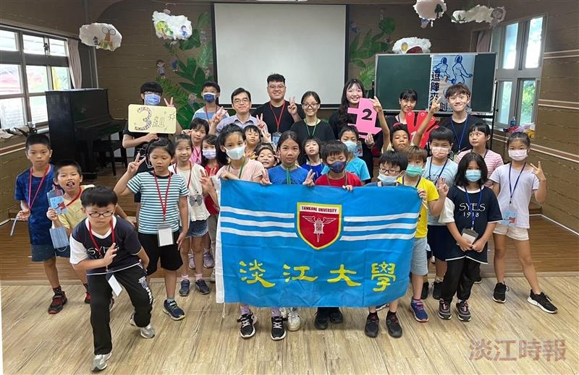
西洋劍社7月3日至5日在新北市淡水區水源國小舉辦擊劍成長營「逗陣來打劍」。（圖／西洋劍社提供）

